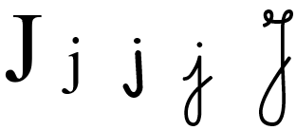
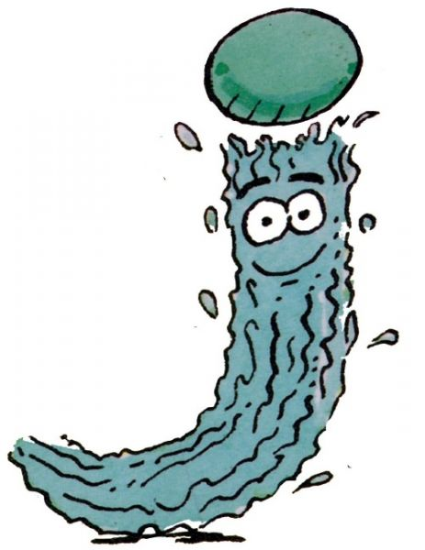

Prénom : ENTRAINE-TOI À

- J’écris des syllabes :

1 | 2 | 3 | 4

- J’écris des mots :

5 | 6 | 7
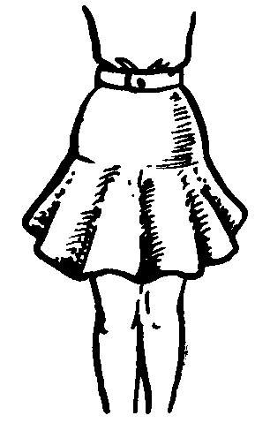  une _ _ _ _ | 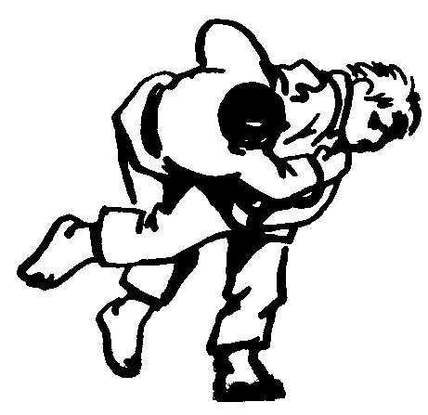  du _ _ _ _ | 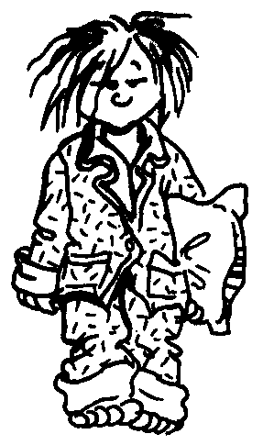  un _ y _ _ _ _

- J’écris une phrase :

- Je lis des mots, je les comprends et je fais un dessin :

il a jeté | du jus de pomme | je ris
une jolie robe | un pyjama | je lis le livre.

- Je reconstitue la phrase à partir de ces mots puis je l’écris :

jupe | a | une | Julie



FLUENCE DE SYLLABES, DE MOTS et DE PHRASES

- Je lis plusieurs fois ces syllabes :
ja | je | jé | ju | jo | jy
aj | ij | uj | oj | yj | ajo
jal | juf | jur | jol | jaf | jor

- Je lis plusieurs fois ces pseudo-mots :
ajur | ajof | joril | justir | jarmil | jumif
ajaraful |  | jédalirol |  | arjustif

- Je lis plusieurs fois ces mots :
Justine | le judo | je sors
Julie | une jupe | je lis
Jérémy | un pyjama | je dors
Jordan | du jus de pomme | je colorie

- Je lis plusieurs fois ces phrases :
Je suis à l’école.
Je suis allée à l’école.
Je suis allée à l’école avec ma jupe.
Je suis allée à l’école avec ma jolie jupe verte.

- Lis et complète ces phrases par un mot du tableau 7 :
Le judoka fait du __________.
Jordan a mis un ___________ pour dormir.

